Cours prothèse 4e année

Dr BOUHAI

Introduction à la prothèse conjointe

- Introduction :
La prothèse conjointe est une forme particulière de l'appareillage prothétique dentaire qui se caractérise par la conjonction des artifices prothétiques à des organes dentaires préparés.

- Définition :
La prothèse conjointe encore appelée prothèse partielle fixée consiste en la restauration ou remplacement d'une ou plusieurs dents, en prenons pour support les dents naturelles tout en les conservant.

- Notions fondamentales en prothèse conjointe et définition des termes employés :

- Pilier :
C'est une dent où la racine naturelle en bouche est utilisée comme support d'une prothèse fixée, ce pilier peut être extrême lorsqu'il est en regard du segment édenté ou intermédiaire lorsque l'édentation se trouve de part et d'autre.
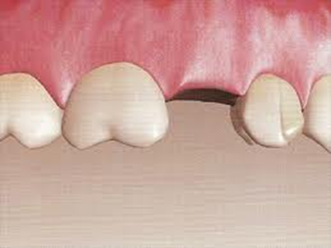

- Taille :

Décortication ou préparation coronaire périphérique, c'est l'élimination de toute la couche d'émail et d'une plie de la dentine par usure à l'aide d'une instrumentation spécifique.
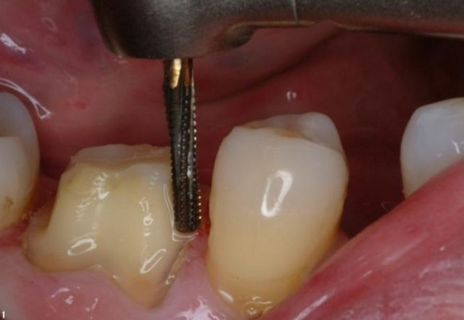

- Moignon (préparation) :

C'est le reliquat d'une couronne dentaire clinique après préparation coronaire périphérique, c'est donc le résultat d'une taille, c'est-à-dire ce qui reste à la fin de la dent pilier.

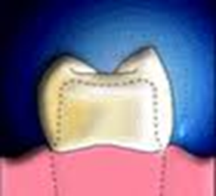

- Dépouille :
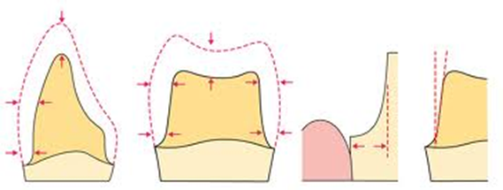

C'est l'inclinaison des parois d'une préparation qui en permet la prise d'empreinte et le démoulage selon un axe sans fracture ni déformation du matériel, on dit que les parois de la préparation sont convergentes vers la face occlusale, cette convergence ne doit pas être exagérée, l'angle de ces parois est entre 6 et 10° (pour faciliter l'insertion et la désinsertion de l'empreinte et par la suite de la coiffe).

- Axe d’insertion :
C'est la direction selon laquelle une prothèse est mise en place et déposée sans difficulté.

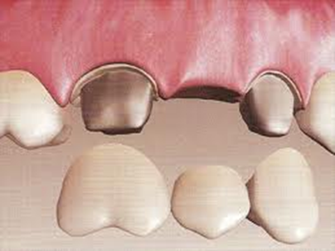

- Ancrage (couronne prothétique) :
C'est le dispositif de la prothèse conjointe qui recouvre le pilier, c'est l'élément de la prothèse conjointe restaurant une couronne dentaire préalablement préparée, il est utilisé soit comme restauration unitaire soit comme moyens d'ancrage d'un pont.

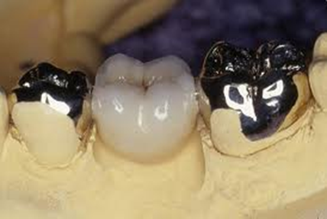

- La travée (la pontique) :

Correspond aux dents artificielles qui remplacent les dents perdues, la travée occupe l'espace habituel occupé par la dent naturelle et permet de restaurer la fonction.

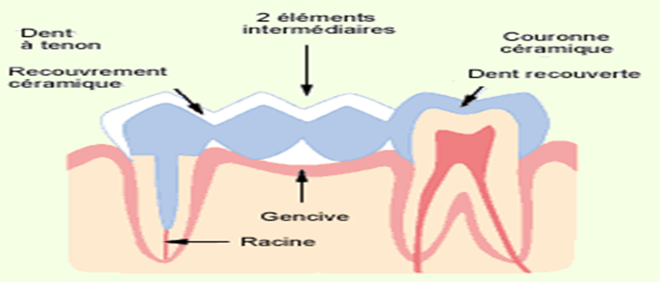

- Limite cervicale d'une préparation (LC) :
C'est la ligne marquant du côté cervical, la fin de la préparation, cette ligne peut revêtir différentes formes cliniques (simple trace, congé ou un épaulement), selon le type d'ancrage, comme cette limite peut être située différemment par rapport à la gencive marginale, elle peut être supra, juxta ou infra-gingivale.

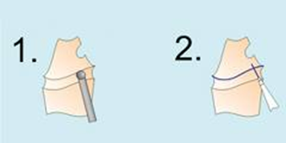
- Scellement :
Opération qui consiste à fixer de façon intime à l'aide d'un film de ciment, un ancrage sur sa préparation, il constitue l'ultime étape d'une restauration conjointe, il est d'abord provisoire puis définitif.

- Rapports de l'ancrage :

- Avec la préparation :
La couronne prothétique doit s'encastrer sur le moignon avec le maximum de précision, cette précision doit se retrouver au niveau de la limite cervicale où il ne doit exister aucun hiatus, de plus, la gencive marginale et la papille interdentaire ne doivent être ni agressées ni comprimées.

- Avec les dents naturelles (adjacentes) :
Le point de contact interdentaire doit être rétabli avec les couronnes dentaires adjacentes.

- Avec les dents antagonistes (naturelles ou artificielles) :
Il doit y avoir des rapports d'engrainements statiques et fonctionnels avec les dents antagonistes.

- Classification des différents types d'encrages :

- Couronnes de recouvrement total: couronne de revêtement, ou coiffe :
C'est un artifice de restauration et de rétention scellé sur toute la surface d'un moignon coronaire, ces couronnes reproduisent l'anatomie de la dent en tenant compte de l'occlusion et des contacts proximaux (exemple: CIV, couronne coulée, CCM...)
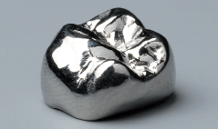

- Couronnes de recouvrement partiel :
Ces coiffes respectent les faces vestibulaires des dents, elles contournent les faces linguales, proximales et occlusales des dents.
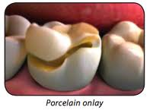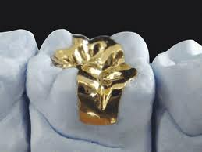

- Ancrages corono-radiculaires :
Couronne de substitution car elle se substitue à la couronne dentaire qui n'existe plus.

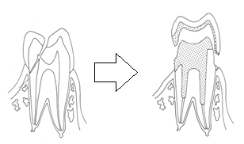

- Bridge :
Le pont le plus simple c'est lorsqu'on a absence d'une dent, il doit avoir au minimum deux piliers.
Pour pouvoir insérer et désinsérer facilement un pont, il doit exister un parallélisme entre les différents piliers.

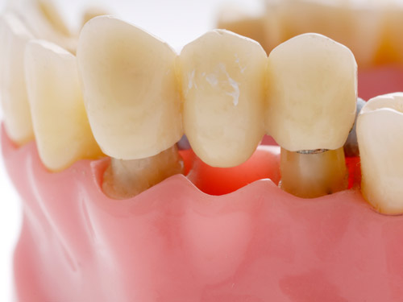

Dans un pont :
- Les dents préparées en vue de supporter le pont sont les points d'appuis ou piliers.
- Les éléments du pont qui viennent s'agréger sur les piliers et les reconstitutions sont les moyens d'ancrage du pont.
- La travée du pont franchie l'espace édenté et remplace les dents absentes.
- Les dents actifs constituants la travée sont appelées les dents intermédiaires ou intermédiaires de pont.
- La portée du pont est définie par le nombre d’intermédiaires (courtes, moyennes ou longue portée).

IV.B.a. Les Onlays
(On: sur, Lay: poser)
Couronne 3/4 et 4/5, c'est des couronnes métalliques partielles coulées recouvrant tout ou une partie de la face linguale (incisive ou canine) et de la face occlusale (molaires et prémolaires) ainsi que les faces proximales d'une dent en général pulpée en rétablissant des rapports de contiguïté et d'antagoniste, seule la face vestibulaire est préservée pour des raisons esthétiques , ces onlays comporte des éléments destinés à accroître leur résistance et leur rétention (Slice-cut, les rainures, cannelures, tenons dentinaires et épaulement) peuvent être utilisés comme ancrage de bridge.
IV.B.b. Les Inlays
Incrustation métallique intra-coronaire, blocs métallique au rapport biface reproduisant la morphologie de la dent ainsi que ces rapports d'antagonisme et de contiguité.

